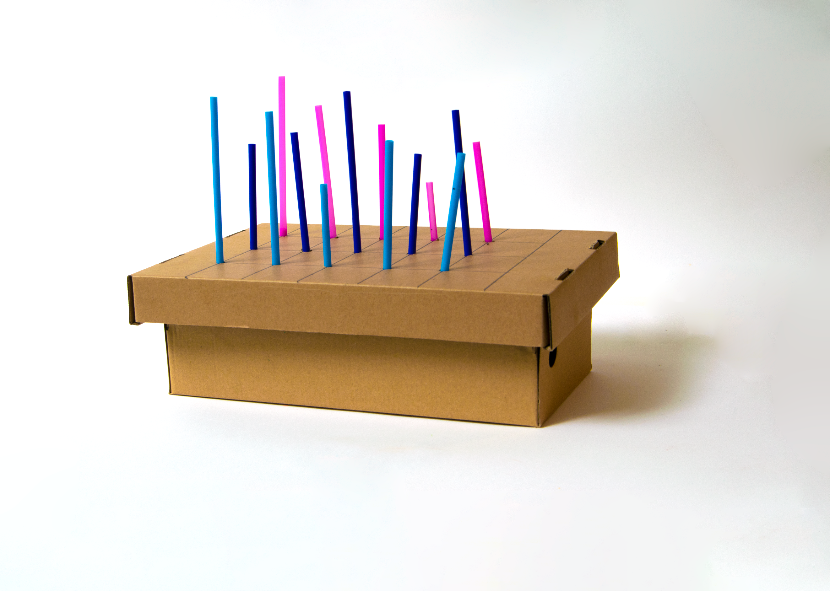
Можете да намерите плана на урока и допълнителна информация тук: microsoft.com/education/STEM-oceans

Моделиране на океанското дъно в кутия за обувки
Колко е дълбок океанът?

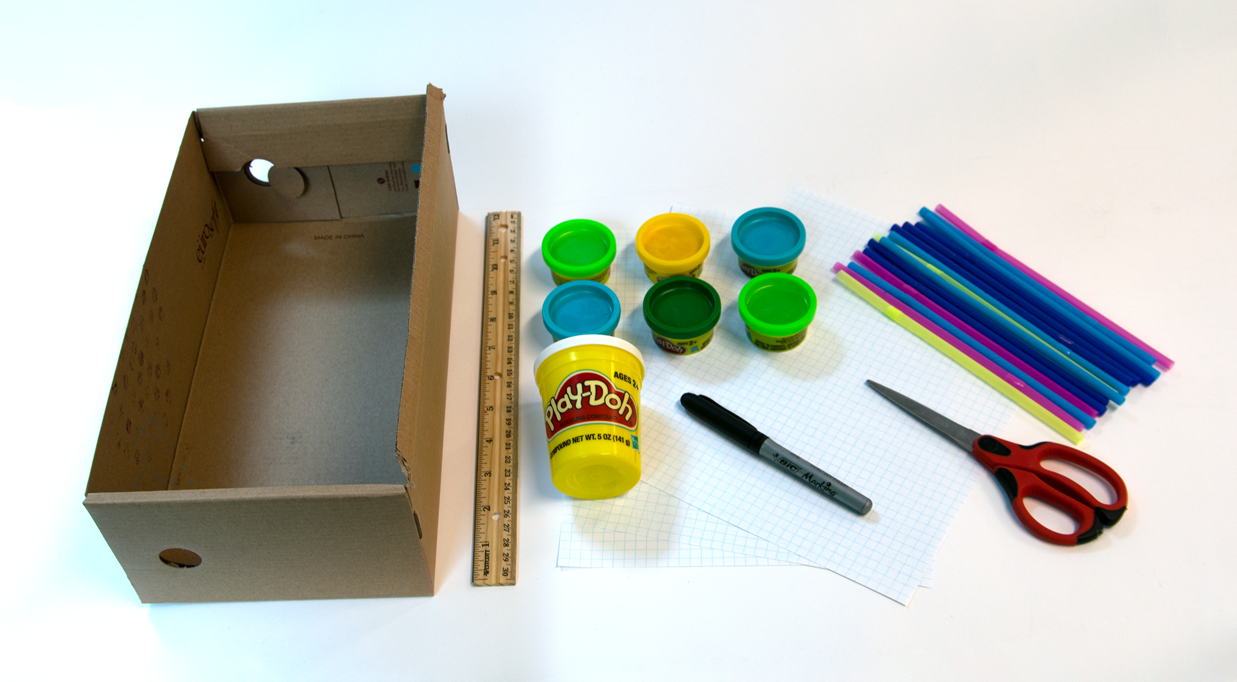
Необходими материали и инструменти
Указания за безопасност
Режещи инструменти
- Дръжте острието далеч от тялото си.
- Винаги покривайте острието на уреда с пластмасов калъф, когато не се използва.
- Когато режете малки парчета, не поставяйте пръстите си близо до острието.

Материали

кутия за обувки или всяка кутия с капак
пластелин
биоразградими сламки (най-добре 15)
милиметрова хартия

Набор от инструменти

ножица
линия
химикал

Трябва ли ви помощ да намерите материали?
Вижте списъка за пазаруване, за да изчислите количествата материали, които ще ви са нужни: aka.ms/oceans-depths-materials/en

Моля имайте предвид, че всички дейности трябва да се извършват под постоянен надзор от възрастен.

Изработете морското дъно в кутия
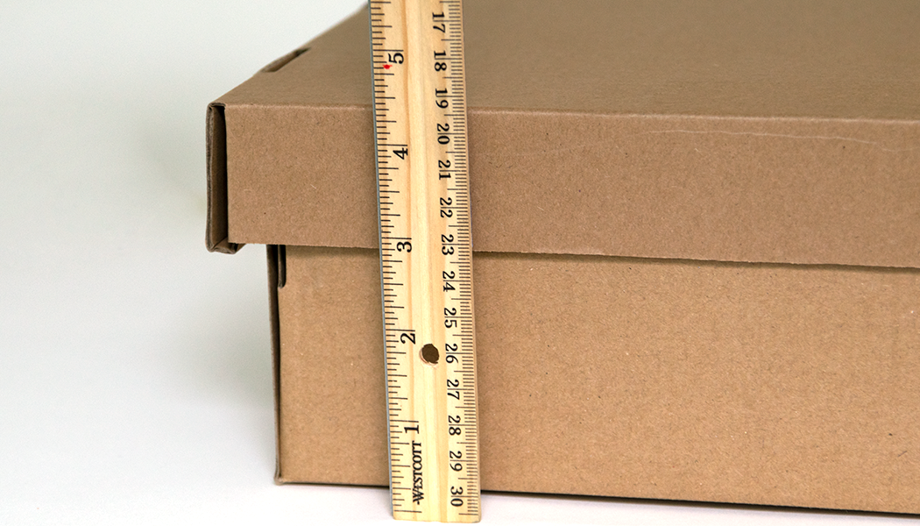 |  | 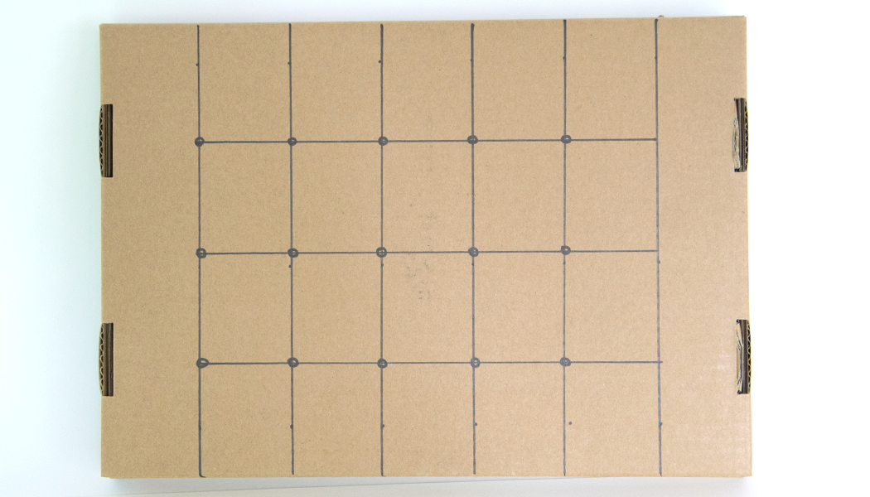
1 | Измерете и запишете височината на кутията със сложен капак. |  | 2 | Използвайте линията и химикала, за да нарисувате колони и редове върху капака. В най-добрия случай ще можете да съберете 3 колони и 5 реда (или обратното), но експериментът може да се проведе и само с 1 колона.
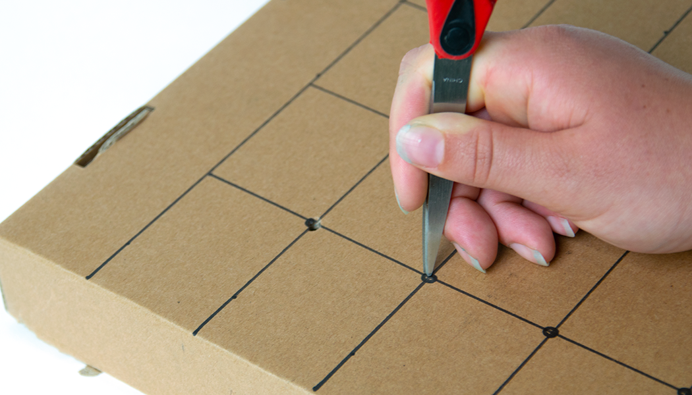 |  | 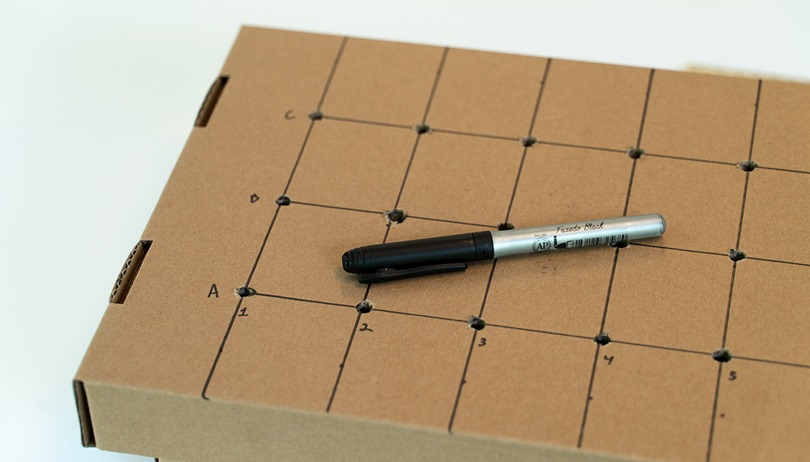
3 | Внимателно направете дупки в капака, където се пресичат редовете и колоните. Дупките трябва да са достатъчно големи, че да се промушат сламките. |  | 4 | Добавете координати към редовете и колоните, като добавите букви и числа.
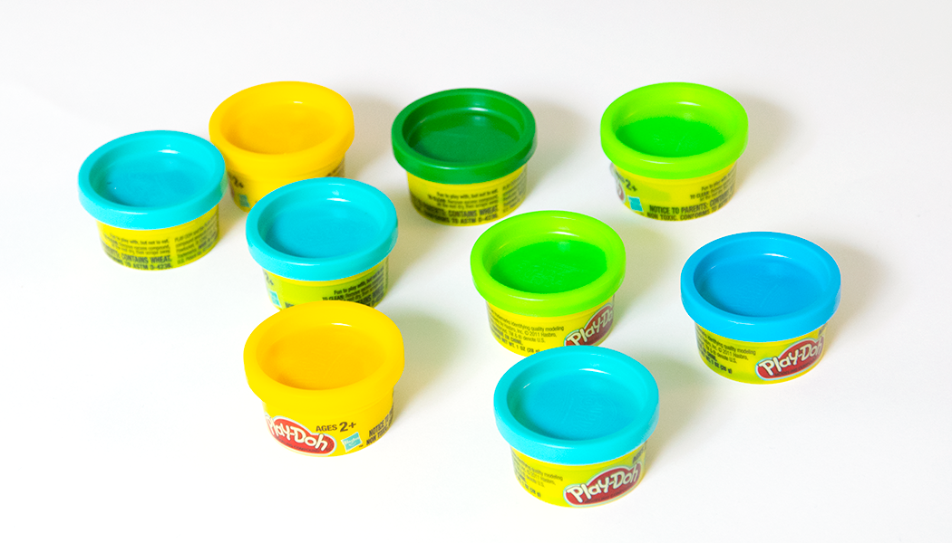 |  | 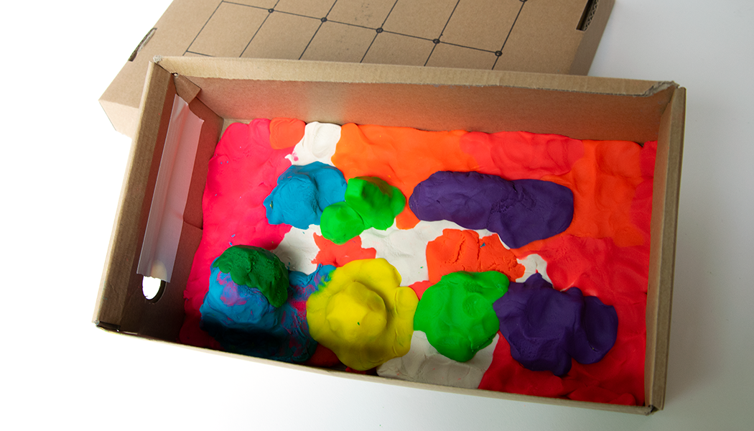
5 | Ще изработите морското дъно от пластелин. Сами определете колко пластелин ще използвате, но не ви съветваме да използвате много. |  | 6 | Поставете пластелин в дъното на кутията. Направете купчинки с различни височини. Забележка: купчините от пластелина трябва да са точно под дупките в капака.

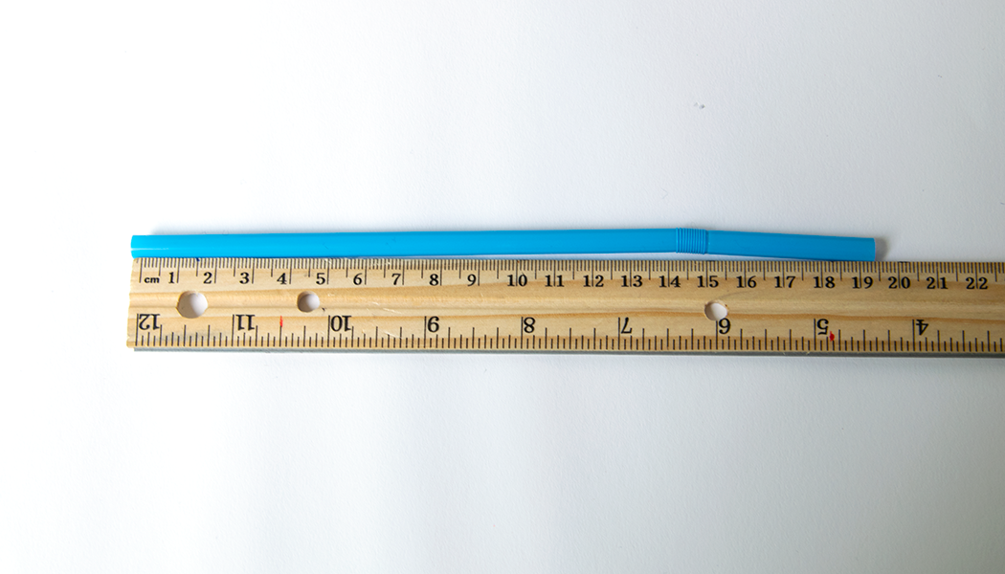 |  | 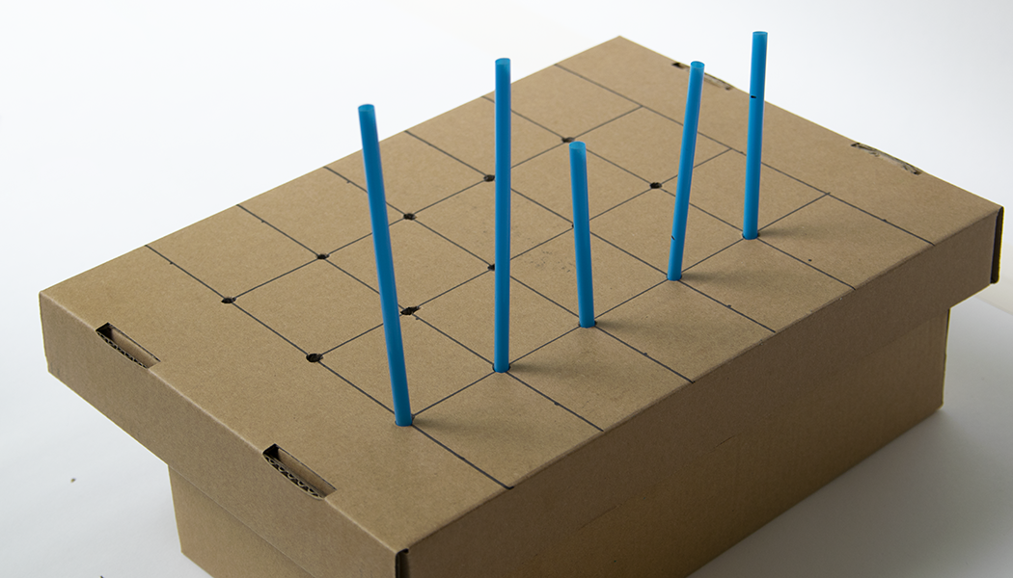
7 | Измерете и запишете цялата дължина на една сламка. |  | 8 | Започнете като поставите сламките една по една в дупките. Намушкайте ги докато не стигнат до купчините. Не ги набучвайте в глината.
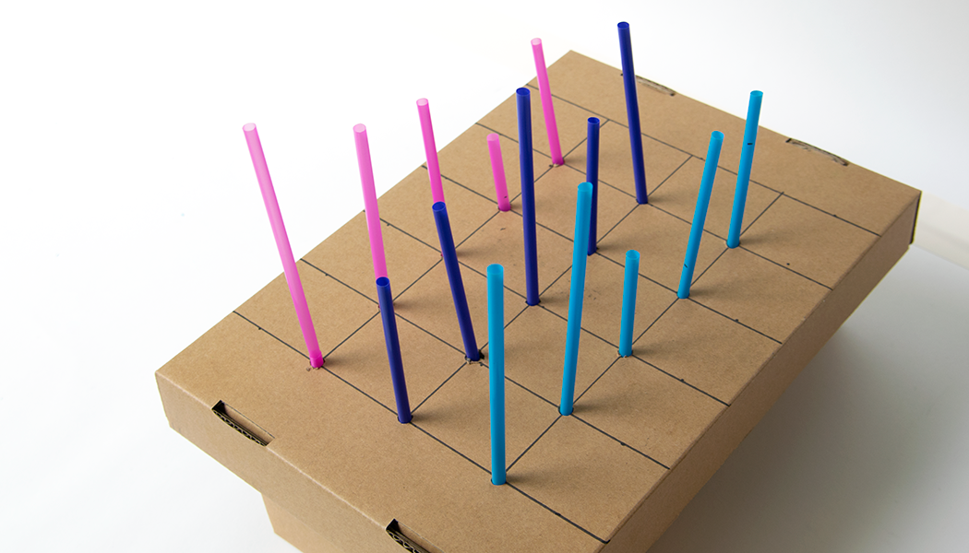 |  | 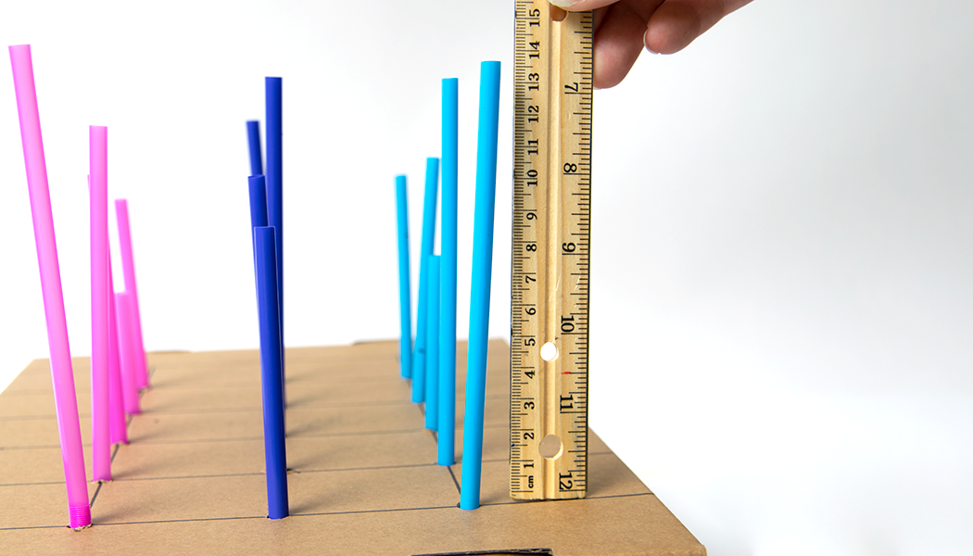
9 | Продължете да слагате всичките сламки в дупките на капака. |  | 10 | Измерете и запишете височината на всяка сламка. Когато записвате данните, уверете се да посочвате коя сламка измервате.
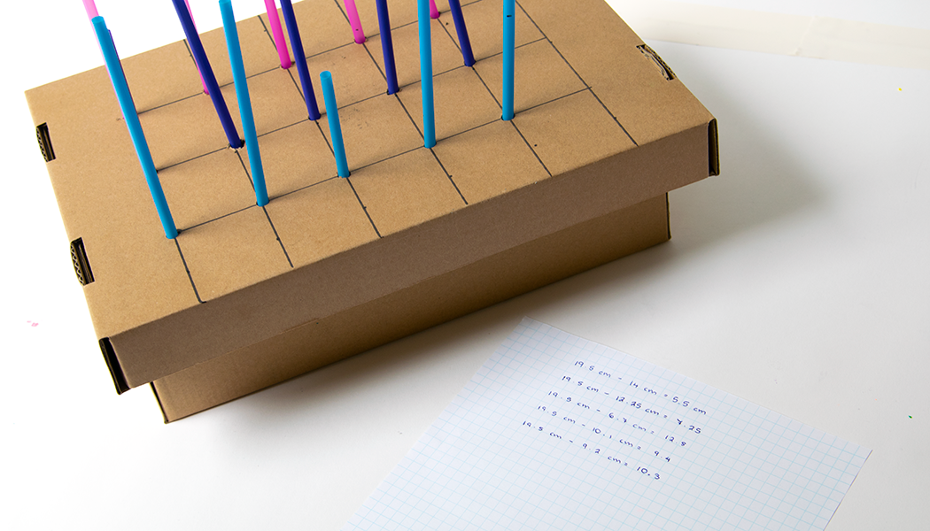 |  | 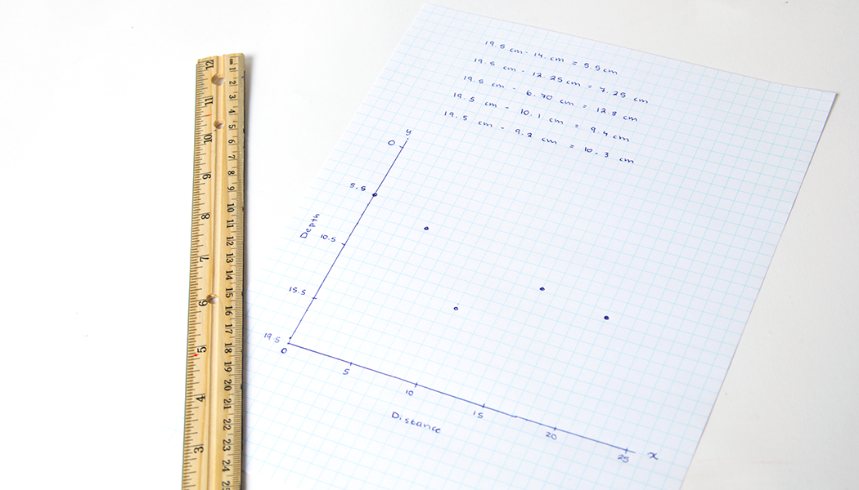
11 | За да намерите дълбочината на купчината, която изработихте под всяка дупка, извадете дължината на сламката над капата от цялата дължина на сламката. Запишете получените числа на милиметровата хартия. |  | 12 | Направете графика, която да показва данните, които събрахте. Напишете дълбочината (от последната стъпка) по оста Y и разстоянието между всяка по оста Х.  Забележка: разстоянието трябва да започне от нулата, а дълбочината от височината на кутията.

